CEETEPS-CENTRO ESTADUAL DE EDUCAÇÃO TECNOLÓGICA
“PAULA-SOUZA”
FACULDADE DE TECNOLGIA DE MOGI DAS CRUZES
Análise e Desenvolvimento de Sistemas

Fábio Casagrande
Nattan Silva de Souza

Projeto de Eletiva de Linguagem de Programação
Internet

Mogi das Cruzes
2023

SUMÁRIO
Este projeto tem como objetivo desenvolver um sistema de gerenciamento de dados simples, implementando as operações básicas do CRUD (Create, Read, Update e Delete). O sistema permitirá a manipulação de registros armazenados no MySQL, oferecendo uma interface para a criação, leitura, atualização e exclusão de informações.

O PROJETO
O projeto criado tem o objetivo de simular uma Loja de Camisetas, com o nome “Leite com Pera”. Pela ideia do projeto ser a simples implementação de um site que trabalhe com CRUD, decidimos optar por usar o seguinte banco de dados:
create database leitecompera;
use leitecompera;

create table carrinho(
id int AUTO_INCREMENT not null,
idUsuario int not null,
produto varchar(50) not null,
imagem varchar(50) not null,
preco decimal not null,
quantidade int not null,
Primary key (id)
);

create table extrato(
id int AUTO_INCREMENT not null,
idUsuario int not null,
produto varchar(50) not null,
imagem varchar(50) not null,
preco decimal not null,
quantidade int not null,
Primary key (id)
);
Sendo assim, utilizaremos apenas duas tabelas: carrinho e extrato. A única diferença das duas é que a tabela “extrato” indica as compras efetivamente efetuadas pelo usuário.
Na página inicial “index.html” é possível observar os produtos disponíveis em cartões de anúncio, ao clicar no botão” ver anúncio” do anúncio desejado, você será redirecionado para a página “anuncio.php”. Por sua vez essa página monta uma versão estendida do anúncio do cartão com variáveis enviadas por um formulário oculto contendo as informações necessárias para sua formulação.
Ainda na página “anuncio.php”, lhe é apresentado duas opções, comprar agora, que armazena a sua compra diretamente na tabela “extrato”, ou adicionar ao carrinho que armazena as informações de sua compra na tabela “carrinho”, ambas as opções lhe permitem escolher a quantidade de itens desejados para comprar.
Na página “carrinho.php” é possível ver os itens que você adicionou ao carrinho e, para cada compra é possível excluí-lo totalmente, esta opção te levará a outra página perguntando se deseja realmente excluir, ou atualizar a quantidade de itens daquela compra em específico. Ao final da página há um botão “finalizar compra”, ao clicar nele todos os itens da tabela “carrinho” são transferidos para a tabela “extrato”, em seguida todos os itens que ficaram na tabela “carrinho” são excluídos.
Na página “conta.php” é feita uma simulação de conta com um usuário denominado “João Amoroso”, onde é possível ver seus dados. Logo abaixo é possível verificar o extrato de todas as suas compras realizadas até hoje no site em forma de tabela.

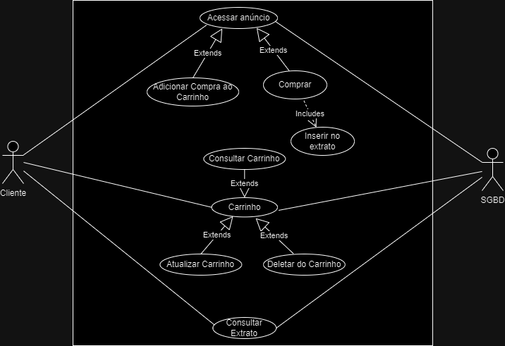
Casos de Uso - Leite Com Pera

CÓDIGO-FONTE E FIGURAS

DETALHAMENTO DOS REQUISITOS DO PROJETO
## Objetivos
1. Criar um banco de dados MySQL para armazenar registros.
2. Implementar as quatro operações do CRUD em PHP:
- Create: Inserir novos registros,
- Read: Ler e exibir os registros existentes no banco.
- Update: Atualizar informações de registros existentes.
- Delete: Excluir registros do banco.
3. Fornecer uma interface de usuário simples para interagir com o sistema CRUD
em PHP.
4. Garantir que o sistema seja robusto e seguro, tratando erros e exceções
adequadamente.
5. Documentar o código-fonte e o funcionamento do sistema.

## Outros requisitos
É obrigatório usar um arquivo CSS (styles.css) para estilizar a aparência da
interface do usuário.

## Tecnologias Utilizadas
- Linguagem de programação: PHP.
- Servidor web local: XAMPP, USBWEBSERVER.
- Editor de código: Visual Studio Code ou similar.

